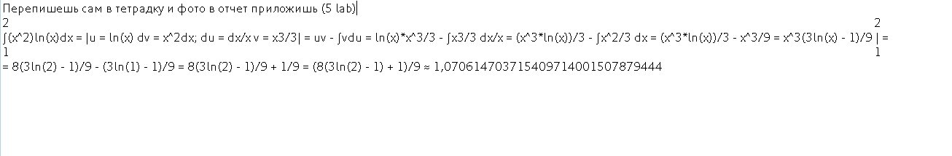

Lab6

$$y^{'}+ 2xy = 2x^{3}y^{3}$$

$$\frac{y^{'}}{y^{3}}+\frac{2x}{y^{2}}=2x^{3}$$

$$z = \frac{1}{y^{2}}; y =\frac{1}{\sqrt{z}}; z^{'}= -2\frac{y^{'}}{y^{3}}$$

$$\frac{z^{'}}{-2}+2xz=2x^{3}$$

$$z^{'}-4xz=4x^{3}$$

$$z=u\left(x\right)v\left(x\right)$$

$$z^{'}=u^{'}v+v^{'}u$$

$$u^{'}v+v^{'}u-4xuv=4x^{3}$$

$$u^{'}v+u\left(v^{'}-4xv\right)=4x^{3}$$

$$\left\{\begin{aligned}v^{'}-4xv=0 \\ u^{'}v=4x^{3}\end{aligned}\right.$$

$\frac{dv}{dx}=4xv$-> $\frac{dv}{v}=4xdx$-> $\ln\left(v\right)=2x^{2}+c$ (Пусть *с* = 0) -> $\ln{v }=2x^{2}$-> $v=e^{2x^{2}}$

$$\left\{\begin{aligned}v= e^{2x^{2}} \\ u^{'}=\frac{4x^{3}}{v}\end{aligned}\right.$$

$$u^{'}=\frac{4x^{3}}{e^{2x^{2}}}$$

$u= \int{\frac{4x^{3}}{e^{2x^{2}}}}= -\frac{1}{2}e^{\left(-2 x^{2}\right)}\left(1 + 2 x^{2}\right)$

$z=uv= -\frac{1}{2} e^{-\left(2x^{2}\right)}\left(1+2x^{2}\right)e^{2x^{2}}= -\frac{1}{2}(1+2x^{2})$

$$y=\frac{1}{\sqrt{z}}=\sqrt{\frac{2}{1+2x^{2}}}$$